Simulador para practicar cateterismos y enemas en hombres y mujeres c/indicadores electrónicos DM-NS6070

Manual de usuario


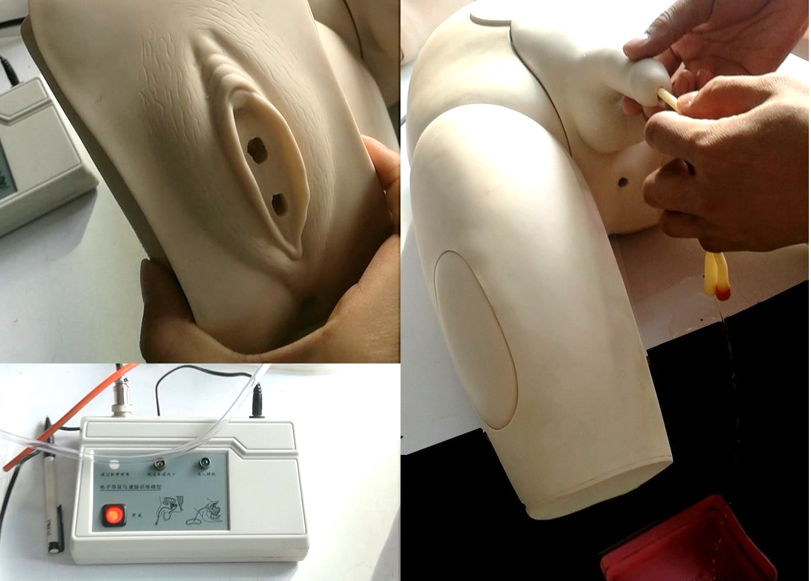

Introducción:
- El modelo es un abdomen inferior adulto con genitales masculino y femenino intercambiables
- Incluye una caja electrónica de monitoreo y aviso para la práctica de cateterismos
- Permite practicar la administración de enemas e inyecciones

Control de stock

- 1 Modelo de cateterismo y enema
- 1 Caja de control electrónico
- 1 Cable de conexión de datos
- 1 Fuente de alimentación de 12 Vcc
- 2 Bolsas colectoras
- 1 Catéter
- 1 Bolsa para enemas
- 1 Manual de usuario

Sondeo vesical masculino
- Levante el pene para realizar el cateterismo, cuando el tubo pase por la curvatura prepúbica, la luz roja en la caja electrónica parpadeará y simultáneamente escuchará un pitido.
- Cuando el tubo pase por el orificio uretral interno, se encenderá una luz amarilla y simultáneamente escuchará un pitido.
- Cuando el tubo pase a la vejiga, la luz verde se encenderá y escuchará un zumbido que simula la salida de la orina.

Sondeo vesical femenino
- Levante ambas piernas y sepárelas en un ángulo de aproximadamente 60 grados
- Inserte el tubo en la uretra unos 4 cm para llegar a la vejiga: la orina simulada se derramará.
- Cuando el tubo pase por el orificio uretral interno, se encenderá una luz amarilla y simultáneamente escuchará un pitido.
- Cuando el tubo pase a la vejiga, la luz verde se encenderá y escuchará un zumbido que simula la salida de la orina.

Enema

- Coloque al modelo sobre su lado izquierdo
- Exponga los glúteos
- Lubrique el ano
- Expulse el aire hasta que salga líquido
- Use una pinza hemostática para cerrar el tubo
- Conecte el tubo
- Lubrique el extremo
- Prepare unos 200 ml de solución para enemas
- Enema de retención
  - Inserte el tubo entre 10 y 15 cm en el ano
  - El nivel del líquido por encima del ano no debe ser superior a 30 cm
  - Levante la nalga 10 cm
- Enema sin retención
  - Inserte el tubo entre 7 y 10 cm en el ano
  - Cuelgue el dispositivo de enema desechable en un soporte de transfusión
  - Mantenga el nivel del líquido entre 40 y 60 cm por encima del ano
- Enema de limpieza
  - Inserte el tubo entre 7 y 10 cm en el ano
  - Requiere que el nivel del líquido en el dispositivo por encima del ano no sea superior a 40 cm.
- Después de inyectar todo el líquido, cierre el tubo con la abrazadera y retírelo con cuidado

Prácticas de inyecciones

- El simulador cuenta con almohadillas flexibles sobre las que se pueden efectuar diversas prácticas de inyección:
  - IM en Muslos
  - IM en Glúteos
  - Epidurales en zona lumbar
  - Heparina o Insulina en abdomen

Instalación

- Saque el modelo de la caja de embalaje y colóquelo sobre la mesa de prácticas
- Llene la vejiga:
  - Conecte el tubo de entrada al tubo de transfusión
  - Llene la vejiga hasta que salga líquido por el tubo de salida
- Conecte la caja electrónica con el modelo usando los conectores provistos
- Si va a usar el simulador como masculino, conecte el cable del sensor de posición del pene al cuerpo del maniquí
- Si va a usar el simulador como masculino, conecte el cable del sensor de curvatura de la vulva al cuerpo del maniquí.
- En ambos casos, accederá al conector retirando la tapa circular del abdomen. El conector tiene una pequeña pestaña con arpón que deberá presionar para liberar el conector.
- Conecte la fuente de alimentación al modelo
- Enciéndala
- Prepare una bolsa de simulación de enema (puede ser agua limpia) y cuélguela en el soporte

Mantenimiento

- Lubrique adecuadamente el tubo y la uretra antes de la operación (el aceite de parafina es el lubricante más recomendado)
- Después de efectura la práctica, drene la orina restante simulada y guarde el modelo en un ambiente seco y ventilado
- Use agua con jabón para limpiar la piel
- Evite el contacto con líquidos ácidos, alcalinos, con restos de óxido o pinturass
- No lo envuelva en papel de diario u otros papeles entintados.
- No use alcohol o solventes para limpiar el simulador

